
МИНОБРНАУКИ РОССИИ
федеральное государственное автономное образовательное учреждение высшего образования
«Московский государственный технологический университет «СТАНКИН» (ФГАОУ ВО МГТУ «СТАНКИН»)

Институт  информационных технологий | Кафедра  информационных систем

Отчет по лабораторной работе №1

по дисциплине «Управление качеством в жизненном цикле цифровых систем»
на тему: Применение методов экспертной оценки для решения задач управления качеством информационных систем

Студент  группа ИДБ-22-06 |  | Мустафаева П.М.
 | подпись
Преподаватель  к.т.н., доцент |  | Поляков С.Д.
 | подпись

Москва 2026 г.

ОГЛАВЛЕНИЕ
ЦЕЛЬ РАБОТЫ 3
ПРАКТИЧЕСКАЯ ЧАСТЬ 4
МЕТОД ЭКСПЕРТНОГО РАНЖИРОВАНИЯ 4
МЕТОД НЕПОСРЕДСТВЕННОЙ ОЦЕНКИ 7
МЕТОД ЭКСПЕРТНЫХ ПРЕДПОЧТЕНИЙ 9
ВЫВОД 15

ЦЕЛЬ РАБОТЫ
Цель работы – изучение и применение методов экспертной оценки для построения модели требований и оценки качества система/программный продукт.

ПРАКТИЧЕСКАЯ ЧАСТЬ

МЕТОД ЭКСПЕРТНОГО РАНЖИРОВАНИЯ
Для определения значимости характеристик был использован метод экспертного ранжирования. Каждому компоненту требований присваивался ранг Q_{ij} от 1 до n (где n=8 – количество характеристик). Согласно методике, ранг 1 присваивается наименее важному компоненту, а ранг 8 – наиболее важному.
В качестве объектов экспертизы представлены:
1. Электронные обучающие системы (СДО, ЭУМК, ЭБС).
2. Автоматизированные системы управления опасными объектами.
3. Информационные системы обработки персональных данных.
4. Информационные системы, устанавливаемые в различные среды.
5. Компьютерные системы, часто изменяемые под задачи пользователей.
6. Автоматизированные системы управления реального времени.
На рисунке 1 представлены результаты ранжирования каждого объекта экспертизы.
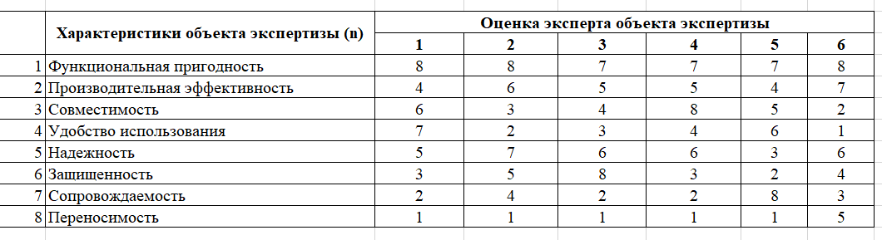
Рис. 1. Результаты экспертного ранжирования
Обоснование ранжирования:
1. Электронные обучающие системы (СДО, ЭУМК, ЭБС): наиболее высокие ранги присвоены функциональной пригодности и удобству использования, так как система ориентирована на взаимодействие с пользователем. Производительность и надежность важны, но отказ не приводит к критическим последствиям. Защищенность, сопровождаемость и переносимость имеют меньшую значимость.
2. АСУ опасными объектами: высокие ранги получили функциональность, надежность и производительность, поскольку отказ системы может привести к аварийной ситуации. Защищенность также важна для предотвращения вмешательства. Удобство использования и переносимость имеют низкий приоритет.
3. ИС обработки персональных данных: наиболее значимой является защищенность из-за необходимости сохранения конфиденциальности данных. Также важны надежность и функциональность. Остальные характеристики имеют среднюю или низкую значимость.
4. ИС, устанавливаемые в различные среды: высокий ранг присвоен совместимости, так как система должна работать в различных программных и аппаратных средах. Остальные характеристики имеют среднюю значимость в зависимости от условий эксплуатации.
5. Компьютерные системы, часто изменяемые под задачи пользователей: наиболее важной является сопровождаемость, так как система требует постоянной модификации. Также важны функциональность и удобство использования. Переносимость и защищенность имеют меньшую значимость.
6. АСУ реального времени: высокие ранги получили функциональность и производительность, так как система должна оперативно реагировать на изменения. Надежность также критична. Удобство использования и совместимость имеют меньший приоритет.
Далее, были сведены результаты мнений каждого эксперта по объекту №2 (автоматизированные системы управления опасными объектами) в новую таблицу. Результат представлен на рис. 2.
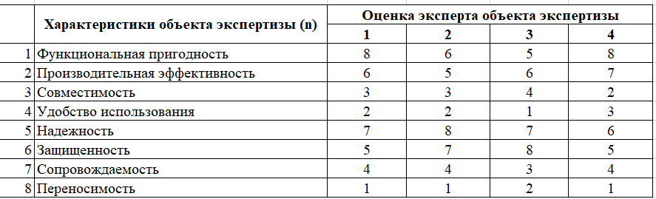
Рис. 2. Результаты мнений каждого эксперта
Результаты ранжирования показывают, что мнения экспертов практически совпали. Все эксперты выделили «Функциональную пригодность» как самый важный параметр, а «Переносимость» – как наименее значимый. Небольшие различия в оценках остальных характеристик не имеют особого значения, что подтверждает достоверность экспертизы.
Расчет весовых коэффициентов и согласованности мнений экспертов методом экспертного ранжирования
После заполнения таблицы рангов каждого эксперта (рис. 2), для каждой характеристики определяется сумма рангов по формуле:
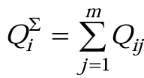, где Q_{i}∑ – сумма рангов i-го компонента, определенных всеми экспертами, m – количество экспертов.
Далее, определяется обща сумма рангов всех характеристик:
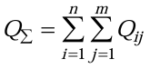, где n=8 (количество характеристик.)
Весовой коэффициент каждой характеристики рассчитывается по формуле:
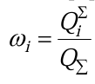, причем $\sum_{i=1}^{n}{ω_{i}}$ = 1.
Далее, рассчитывается сумма квадратов отклонения рангов от среднеарифметического значения по всем объектам и экспертам:
$S=\sum_{i=1}^{n}{{\left(ΣQ_{ij} − Q_{\text{ср}}\right)}^{2}}$,
где ∑Q_{ij} – сумма рангов по i-ой характеристике, Q_{ср} – среднее значение рангов, которое рассчитывается по формуле: $Q_{\text{ср}}=\frac{ΣQ}{n}$.
На основании найденного значения S рассчитывается коэффициент согласованности экспертов:
$$W=\frac{12S}{m^{2}(n^{3}-n)} ,$$
где m – число экспертов, n – количество характеристик.
W – определен диапазоном [0;1]. При W=1 – полное совпадение мнений экспертов, при W=0 – абсолютная несогласованность мнений экспертов.
На рисунке 3 приведены расчеты весовых коэффициентов и согласованности мнений экспертов.
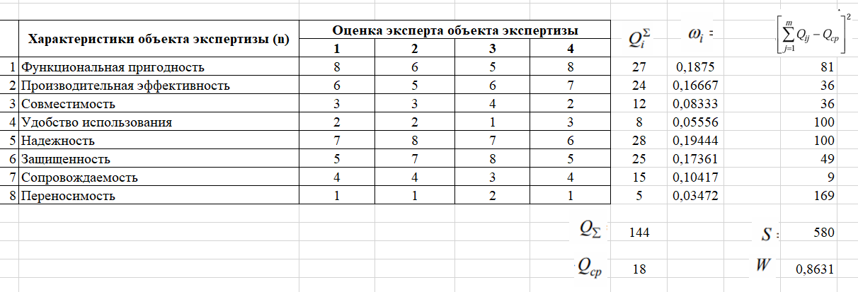
Рис. 3. Расчет весовых коэффициентов и согласованности мнений экспертов
По результатам экспертного ранжирования для объекта №2 (АСУ опасными объектами) на основе оценок 4 экспертов были рассчитаны суммы рангов и весовые коэффициенты для каждой характеристики и следующие параметры:
- Общая сумма рангов: Q∑ = 144.
- Среднеарифметическое значение рангов: Q_{ср} = 18.
- Сумма квадратов отклонения: S = 580.
- Коэффициент согласованности экспертов: W = 0,8631.
Полученное значение коэффициента согласованности экспертов W=0,8631 свидетельствует о высокой степени согласованности мнений экспертов при оценке характеристик автоматизированных систем управления опасными объектами. Это означает, что расхождения в присвоенных рангах незначительны, а результаты экспертного ранжирования можно считать достоверными и пригодными для дальнейшего определения весовых коэффициентов характеристик качества системы.

МЕТОД НЕПОСРЕДСТВЕННОЙ ОЦЕНКИ
В данном методе на первом этапе производится оценка тех же объектов экспертизы по 65-бальной шкале для каждой характеристики (рис. 4).
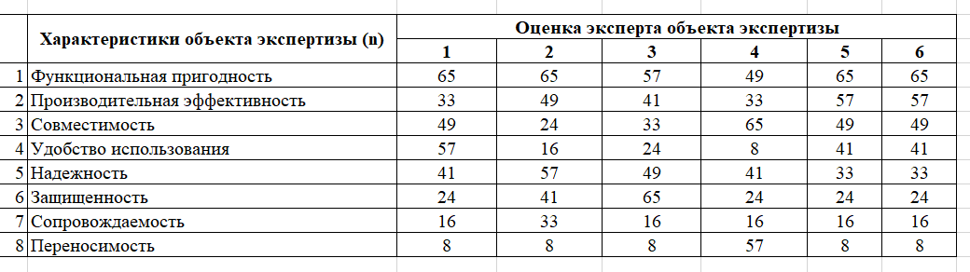
Рис. 4. Мнения эксперта
На втором этапе были собраны оценки четырёх экспертов в одну таблицу по объекту №3 (ИС обработки персональных данных). Каждый эксперт выставил количественные оценки по тем же восьми характеристикам, каждый по индивидуальной шкале (1 эксперт – 65-бальная, 2 эксперт – 80-бальная, 3 эксперт – 40-бальная, 4 эксперт – 15 бальная). Результаты представлен на рис. 5.
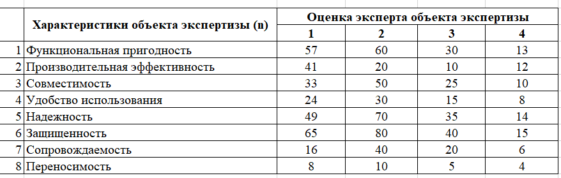
Рис. 5. Мнения экспертов
Расчет весовых коэффициентов
В начале рассчитывается сумма рангов у каждого эксперта по формуле $\sum_{i=1}^{n}{a_{ij}}$:
- Сумма рангов первого эксперта: 293.
- Сумма рангов второго эксперта: 360.
- Сумма рангов третьего эксперта: 180.
- Сумма рангов четвертого эксперта: 82.
Далее, выполняется нормирование экспертных оценок путём деления каждой оценки на сумму оценок соответствующего эксперта, в результате чего определяется относительная значимость характеристик:
$$W_{ij}=\frac{a_{ij}}{\sum_{i=1}^{n}{a_{ij}}} .$$
И в конце определяется итоговая значимость каждой характеристики путём усреднения нормированных оценок, полученных от всех экспертов, что позволяет рассчитать искомые весовые коэффициенты:
$ω_{i}=\frac{1}{m}\sum_{j=1}^{m}{W_{ij}}$ (m – количество экспертов (m=4)).
При этом, сумма весовых коэффициентов характеристик должна равняться единице.
Результаты расчетов представлены на рис. 6.
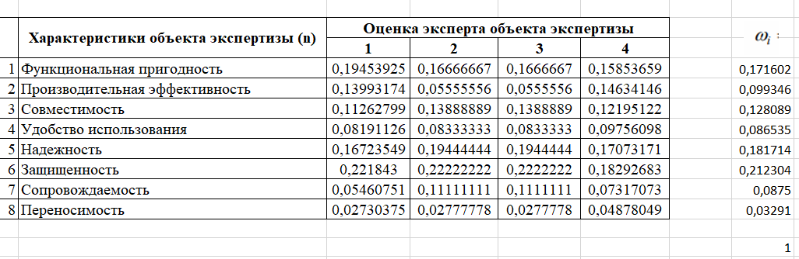
Рис. 6. Нормирование оценок и расчет весовых характеристик
В рамках второго этапа работы была проведена обработка данных, полученных методом непосредственной оценки от четырех экспертов. Особенностью данного этапа стало использование экспертами индивидуальных оценочных шкал (на 65, 80, 40 и 15 баллов), что потребовало применения процедуры нормирования для приведения всех показателей к единому виду. Суммарные баллы по экспертам распределились как 293, 360, 180 и 82 соответственно. На основе этих данных были рассчитаны итоговые весовые коэффициенты, которые позволили определить приоритетность характеристик качества для информационных систем обработки персональных данных.
Анализ результатов показал, что наиболее значимыми характеристиками для ИС обработки персональных данных являются «Защищенность» (ω = 0,212) и «Надежность» (ω = 0,182). Высокие веса данных параметров обусловлены спецификой объекта, где первостепенной задачей является сохранение конфиденциальности и целостности персональных данных, а также предотвращение несанкционированного доступа к ним. Также существенный вес получила «Функциональная пригодность» (ω = 0,172), подтверждающая важность корректной обработки персональных данных в соответствии с требуемыми операциями.
Наименее критичными для данного типа систем эксперты признали «Совместимость» (ω = 0,028) и «Переносимость» (ω = 0,029). Это объясняется тем, что программное обеспечение для обработки персональных данных обычно функционирует в рамках строго регламентированной инфраструктуры организации и не требует частой смены аппаратных платформ или активного взаимодействия со сторонними системами. В итоге, полученное распределение весов отражает реальные требования к безопасности и стабильности систем, работающих с конфиденциальной информацией.

МЕТОД ЭКСПЕРТНЫХ ПРЕДПОЧТЕНИЙ
Для построения матрицы использовались критерии относительной важности характеристик, представленные на рис. 7.
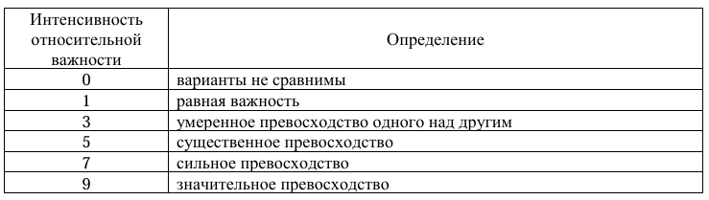
Рис. 7. Критерии определения относительной важности характеристик
В качестве объекта экспертизы рассматривались компьютерные системы, часто изменяемые под задачи пользователей.
1. Функциональная пригодность
- Против производительности (3): Наличие функций важнее скорости их выполнения.
- Против совместимости (3): Способность решать задачи пользователя важнее интеграции с другой системой.
- Против удобства (1): Бесполезные функции не нужны, неудобные – не работают. Равный приоритет.
- Против надежности (3): Лучше работающая (пусть с редкими сбоями) система, чем надежная, но бесполезная.
- Против защищенности (5): Скорость вывода новых версий важнее идеальной безопасности.
- Против сопровождаемости (1/3): Без поддерживаемого кода добавлять новые функции невозможно.
- Против переносимости (1/5): Функции бесполезны, если систему нельзя развернуть под новые задачи.
2. Производительная эффективность
- Против функциональности (1/3): Наличие функций важнее скорости.
- Против совместимости (1/3): Возможность интеграции важнее скорости.
- Против удобства (1/5): Пользователь простит замедленную работу, но не нелогичный интерфейс.
- Против надежности (1/3): Стабильность работы важнее высокой скорости.
- Против защищенности (3): Производительность важнее безопасности.
- Против сопровождаемости (1/5): Плохая архитектура со временем снизит производительность.
- Против переносимости (1/7): Лучше масштабируемая система, чем быстрая на уникальном железе.
3. Совместимость
- Против функциональности (1/3): Способность делать свою работу важнее совместимости.
- Против производительности (3): Лучше медленнее, но с возможностью интеграции.
- Против удобства (1/3): Интерфейс для пользователя важнее внутренней интеграции.
- Против надежности (1): Обе характеристики важны для стабильной работы.
- Против защищенности (3): Возможность интеграции важнее абсолютной закрытости.
- Против сопровождаемости (1/5): Поддерживать совместимость проще в качественном коде.
- Против переносимости (1/5): Переносимость решает проблемы совместимости глобально.
4. Удобство использования
- Против функциональности (1): Должно быть и полезно, и понятно. Равны.
- Против производительности (5): Пользователь готов ждать, если интерфейс интуитивен.
- Против совместимости (3): Внешний вид важнее внутреннего устройства.
- Против надежности (3): Логичный интерфейс важнее, чем редкие сбои.
- Против защищенности (5): Безопасность часто ставят выше удобства.
- Против сопровождаемости (1/3): Удобство интерфейса зависит от качества кода.
- Против переносимости (1/3): Гибкость интерфейса зависит от переносимости платформы.
5. Надежность
- Против функциональности (1/3): Бесполезная, но надежная система никому не нужна.
- Против производительности (3): Стабильность важнее скорости.
- Против совместимости (1): Обе важны для бессбойной работы.
- Против удобства (1/3): Пользователь оценивает интерфейс, сбои прощает реже.
- Против защищенности (3): Стабильность первична по сравнению с защитой.
- Против сопровождаемости (1/5): Надежность напрямую зависит от качества кода.
- Против переносимости (1/5): Переносимость повышает долговечность системы.
6. Защищенность (наименее приоритетна)
- Против всех (1/7, 1/5, 1/3): Безопасность сильно замедляет разработку и внедрение новых функций. В быстро меняющихся системах ей часто жертвуют в пользу гибкости, скорости вывода новых версий и удобства. Обеспечение защиты либо откладывается, либо реализуется на уровне инфраструктуры, а не кода.
7. Сопровождаемость
- Против функциональности (3): Легкость внесения правок важнее текущего набора функций.
- Против производительности (5): Хорошая архитектура со временем даст лучшую производительность.
- Против совместимости (5): Поддерживать совместимость проще в чистом коде.
- Против удобства (3): Удобный интерфейс проще сделать в модульной системе.
- Против надежности (5): Надежность происходит из качественного кода.
- Против защищенности (7): Дыры безопасности проще искать в читаемом коде.
- Против переносимости (1): Две стороны гибкости – равны.
8. Переносимость
- Против функциональности (5): Возможность сменить стек технологий важнее текущих функций.
- Против производительности (7): Немасштабируемая система обречена на низкую производительность.
- Против совместимости (5): Решает проблемы совместимости на архитектурном уровне.
- Против удобства (3): Позволяет сохранить интерфейс на разных платформах.
- Против надежности (5): Работа в разных средах повышает отказоустойчивость.
- Против защищенности (7): Позволяет быстро уйти на защищенную инфраструктуру.
- Против сопровождаемости (1): Равны.
На рис. 8 представлена итоговая матрица парных сравнений.
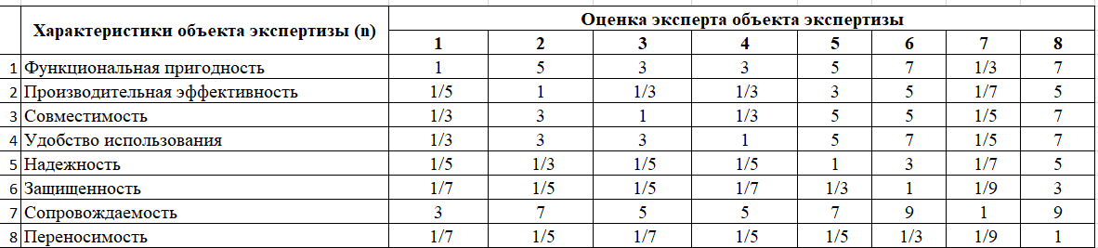
Рис. 8. Матрица парных сравнений
Расчет вектора приоритетов и согласованности мнений эксперта
Для расчетов использован первый метод – суммирование элементов каждой строки и нормализация.
Для данного метода необходимо суммировать элементы каждой строки и нормализовать делением на сумму всех элементов матрицы. То есть собственный вектор ω = (ω₁,…,ω_{n}) определяется, как
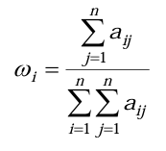
Для проверки – сумма собственных векторов в итоге должна равняться единицы.
Для расчета λmax используется формула (берем все элементы этого столбца, умножаем каждый на соответствующий элемент вектора приоритетов (ω), и суммируем результаты):
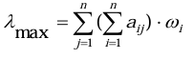
Индекс согласованности вычисляется по формуле:
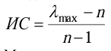
Далее определяется согласованность проведенных оценок, путем определения отношения согласованности (ОС), который определяется по формуле:
$$ОС=\frac{ИС}{СС} ,$$
где ИС – индекс согласованности, СС – величина, соответствующая средней случайной согласованности матрицы (так как размер матрицы 8, случайная согласованность будет равна 1,41).
Итоговые расчеты представлены на рисунке 9.
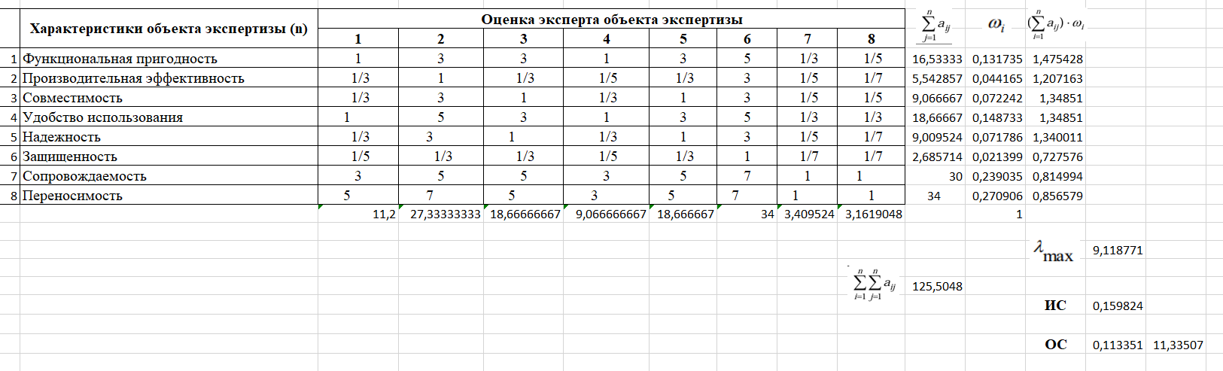
Рис. 9. Расчет вектора приоритетов и согласованности мнений эксперта
В результате проведения экспертной оценки методом парных сравнений для объекта «Компьютерные системы, часто изменяемые под задачи пользователей» были рассчитаны весовые коэффициенты (вектор приоритетов) для восьми характеристик качества. Анализ полученных значений показал, что наибольшую значимость для данного типа систем имеют переносимость (ω8 = 0,271) и сопровождаемость (ω7 = 0,239), что логично объясняется особенностью объекта экспертизы: системы, подверженные частым изменениям, в первую очередь должны быть удобны для модификации и адаптации к новым условиям эксплуатации. Высокий приоритет также получили удобство использования (ω4 = 0,149) и функциональная пригодность (ω1 = 0,132), что подтверждает важность пользовательских качеств даже в динамически развивающихся системах. Среднюю значимость продемонстрировали совместимость (ω3 = 0,072) и надежность (ω5 = 0,072), тогда как производительная эффективность (ω2 = 0,044) и защищенность (ω6 = 0,021) оказались наименее приоритетными характеристиками, что может свидетельствовать о том, что при частых изменениях системы разработчики готовы жертвовать скоростью работы и безопасностью в пользу гибкости и расширяемости функционала.
Для оценки качества проведенной экспертизы был рассчитан коэффициент λmax, составивший 9,119, что немного превышает размерность матрицы (n=8). На основе этого значения вычислен индекс согласованности (ИС = 0,160). Отношение согласованности (ОС) составило 11,33%, что не превышает допустимого порога в 20%. Данный показатель свидетельствует о приемлемой согласованности суждений эксперта и отсутствии существенных логических противоречий в матрице парных сравнений.

ВЫВОД
В ходе выполнения лабораторной работы были изучены и применены на практике три метода экспертной оценки: ранжирование, непосредственная оценка и парные сравнения. Каждый метод позволил определить весовые коэффициенты характеристик качества для разных типов информационных систем.
При использовании метода ранжирования для шести различных объектов экспертизы было показано, что приоритеты характеристик напрямую зависят от назначения системы. Для автоматизированных систем управления опасными объектами, рассмотренных далее подробнее, наиболее значимыми оказались функциональная пригодность и надежность. Коэффициент конкордации W=0,863 подтвердил высокую согласованность мнений четырех экспертов, что говорит о достоверности полученных результатов.
Метод непосредственной оценки продемонстрировал важность процедуры нормирования при работе с разными оценочными шкалами экспертов. Итоговые весовые коэффициенты для информационных систем обработки персональных данных подтвердили приоритет защищенности (0,212) и надежности (0,182), а также второстепенность совместимости (0,028) и переносимости (0,029), что соответствует специфике систем, ориентированных на сохранность конфиденциальной информации и стабильность работы в условиях регламентированной инфраструктуры.
Наиболее интересные результаты дал метод парных сравнений для компьютерных систем, часто изменяемых под задачи пользователей. Анализ показал, что для такого класса систем ключевое значение имеют переносимость (0,271) и сопровождаемость (0,239) – характеристики, обеспечивающие возможность быстрой адаптации и модификации. Высокие веса удобства использования (0,149) и функциональной пригодности (0,132) подтверждают важность пользовательских качеств даже в динамически развивающихся продуктах. Наименее приоритетными оказались производительность (0,044) и защищенность (0,021), что объясняется готовностью разработчиков жертвовать скоростью и безопасностью ради гибкости и скорости внедрения новых функций.
Отношение согласованности 11,33% не превысило допустимого порога в 20%, что подтверждает логическую непротиворечивость экспертных суждений и достоверность полученных весовых коэффициентов.
В итоге, выполненная работа позволила освоить различные подходы к экспертной оценке качества программных систем и подтвердила, что выбор приоритетных характеристик должен определяться спецификой конкретного типа систем, а не универсальными шаблонами.

